Victim 1: <http://vnbarcode.com/>

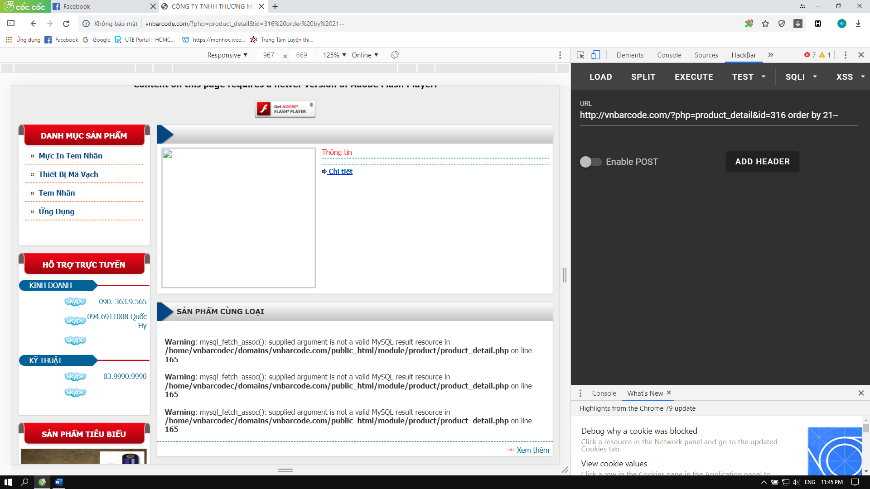

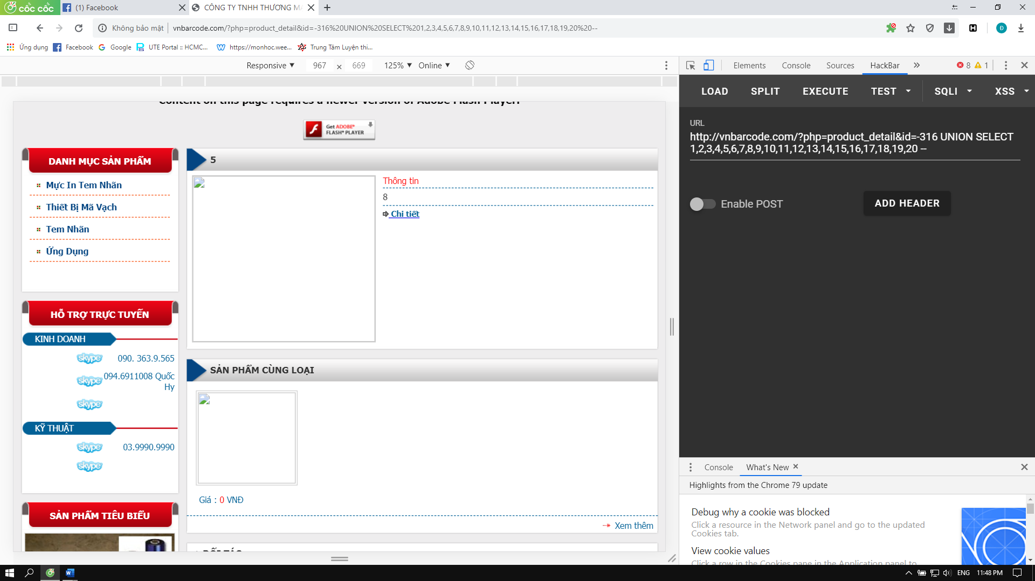

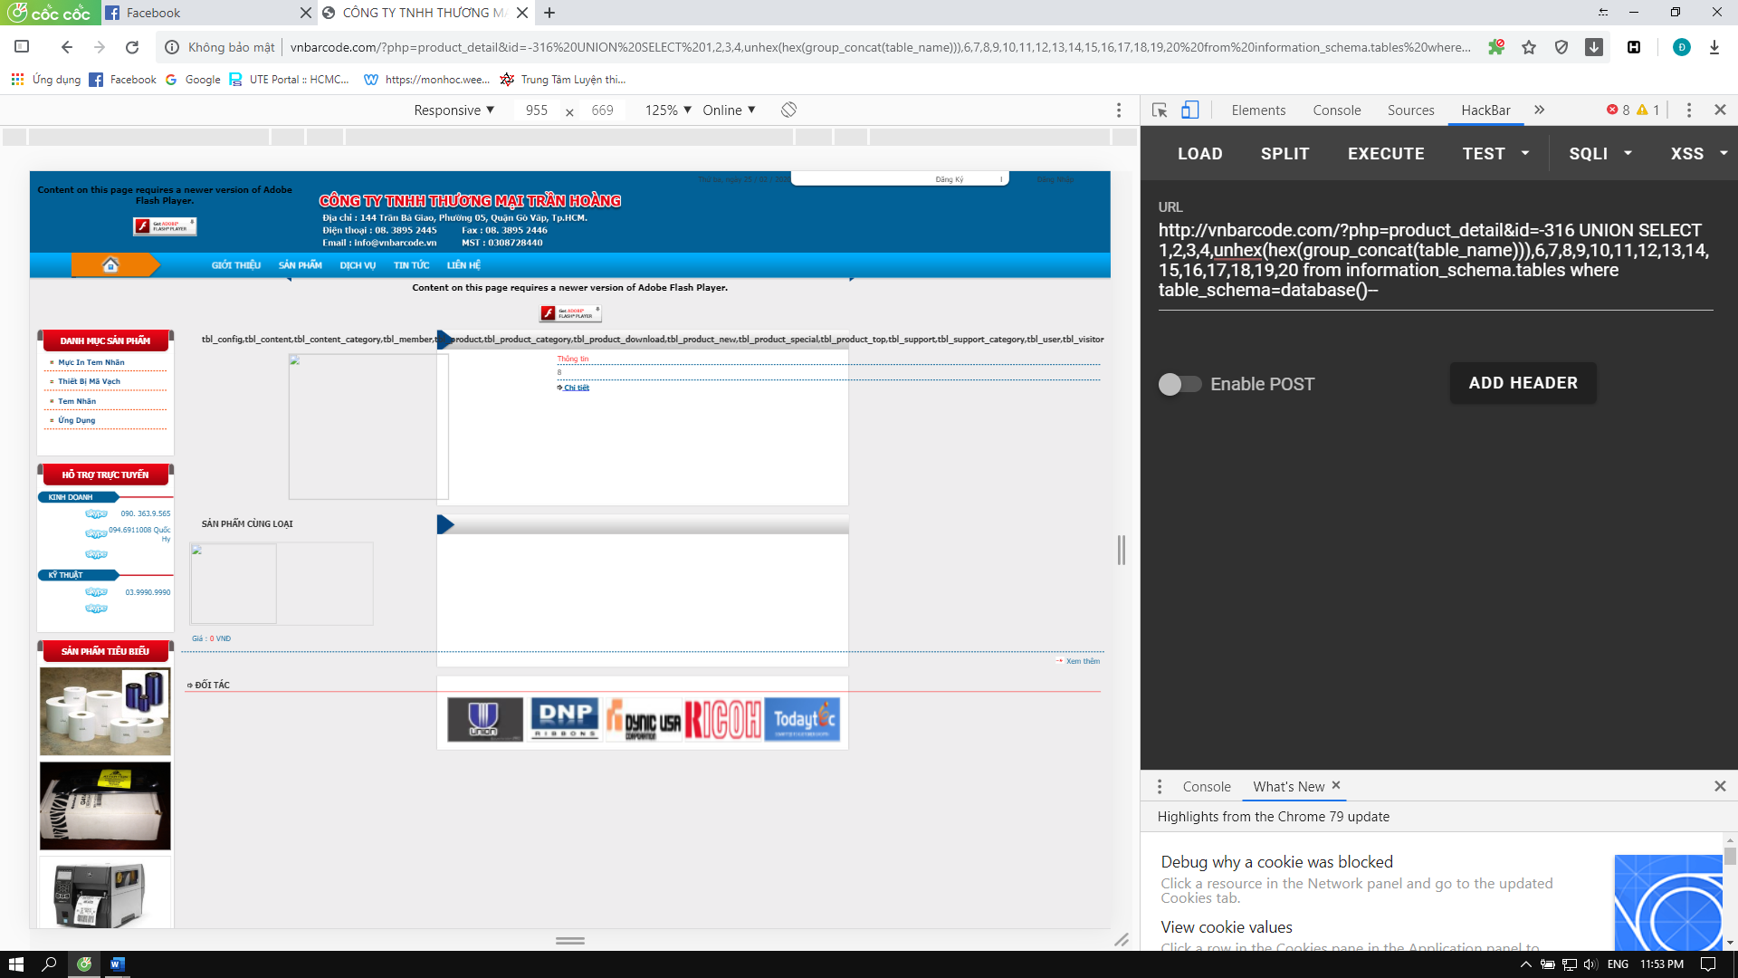

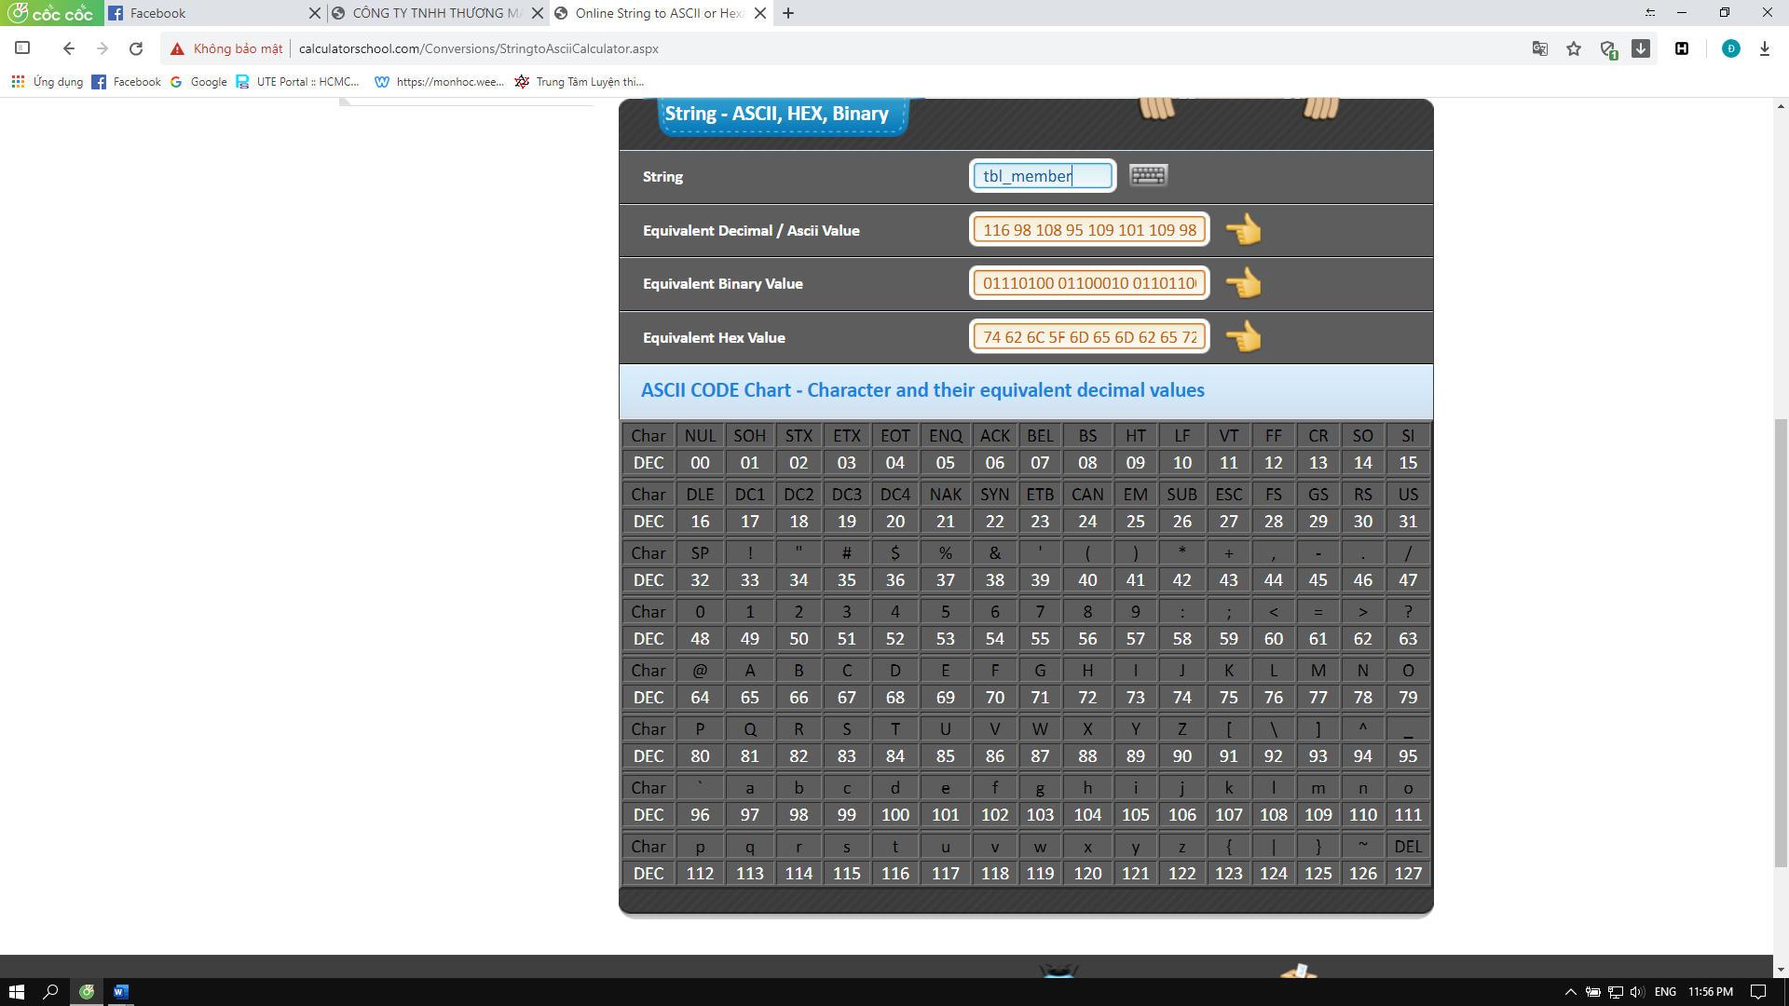

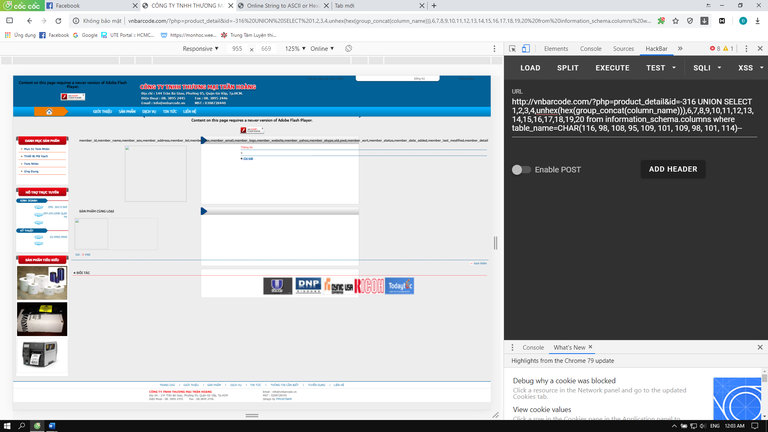

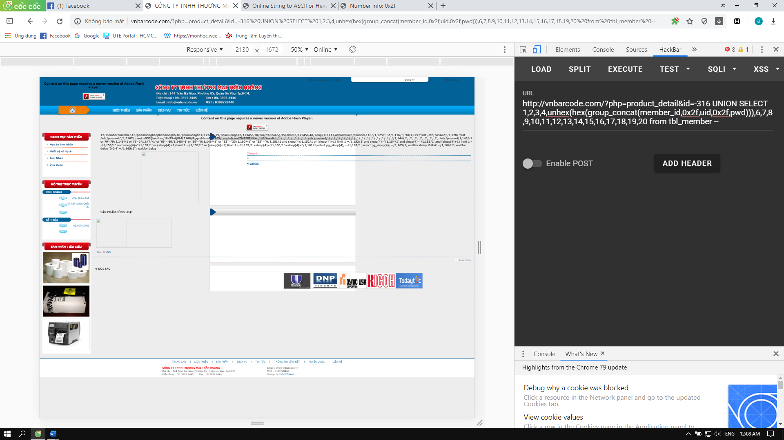

* Usn: admincp Pwd: chandoi

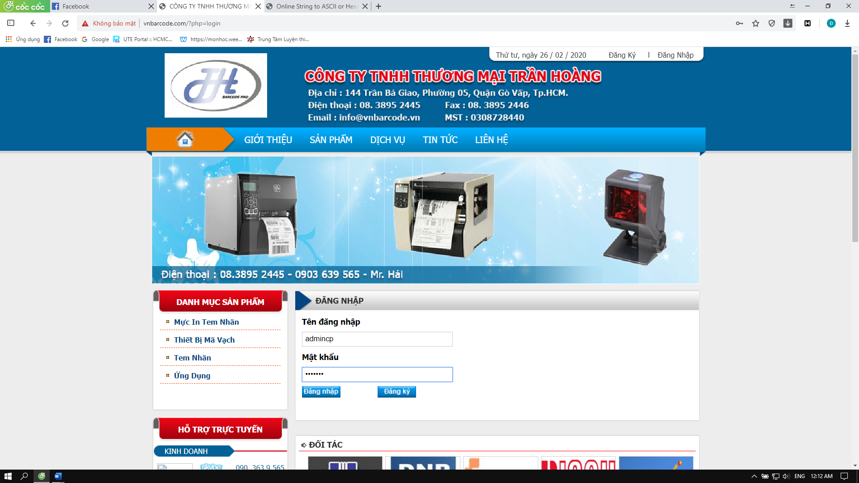

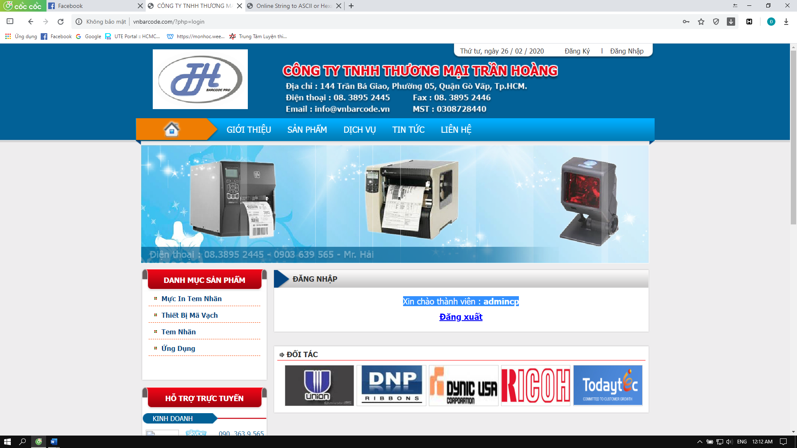

Victim 2: <https://www.nguyenthaitrang.com.vn/>

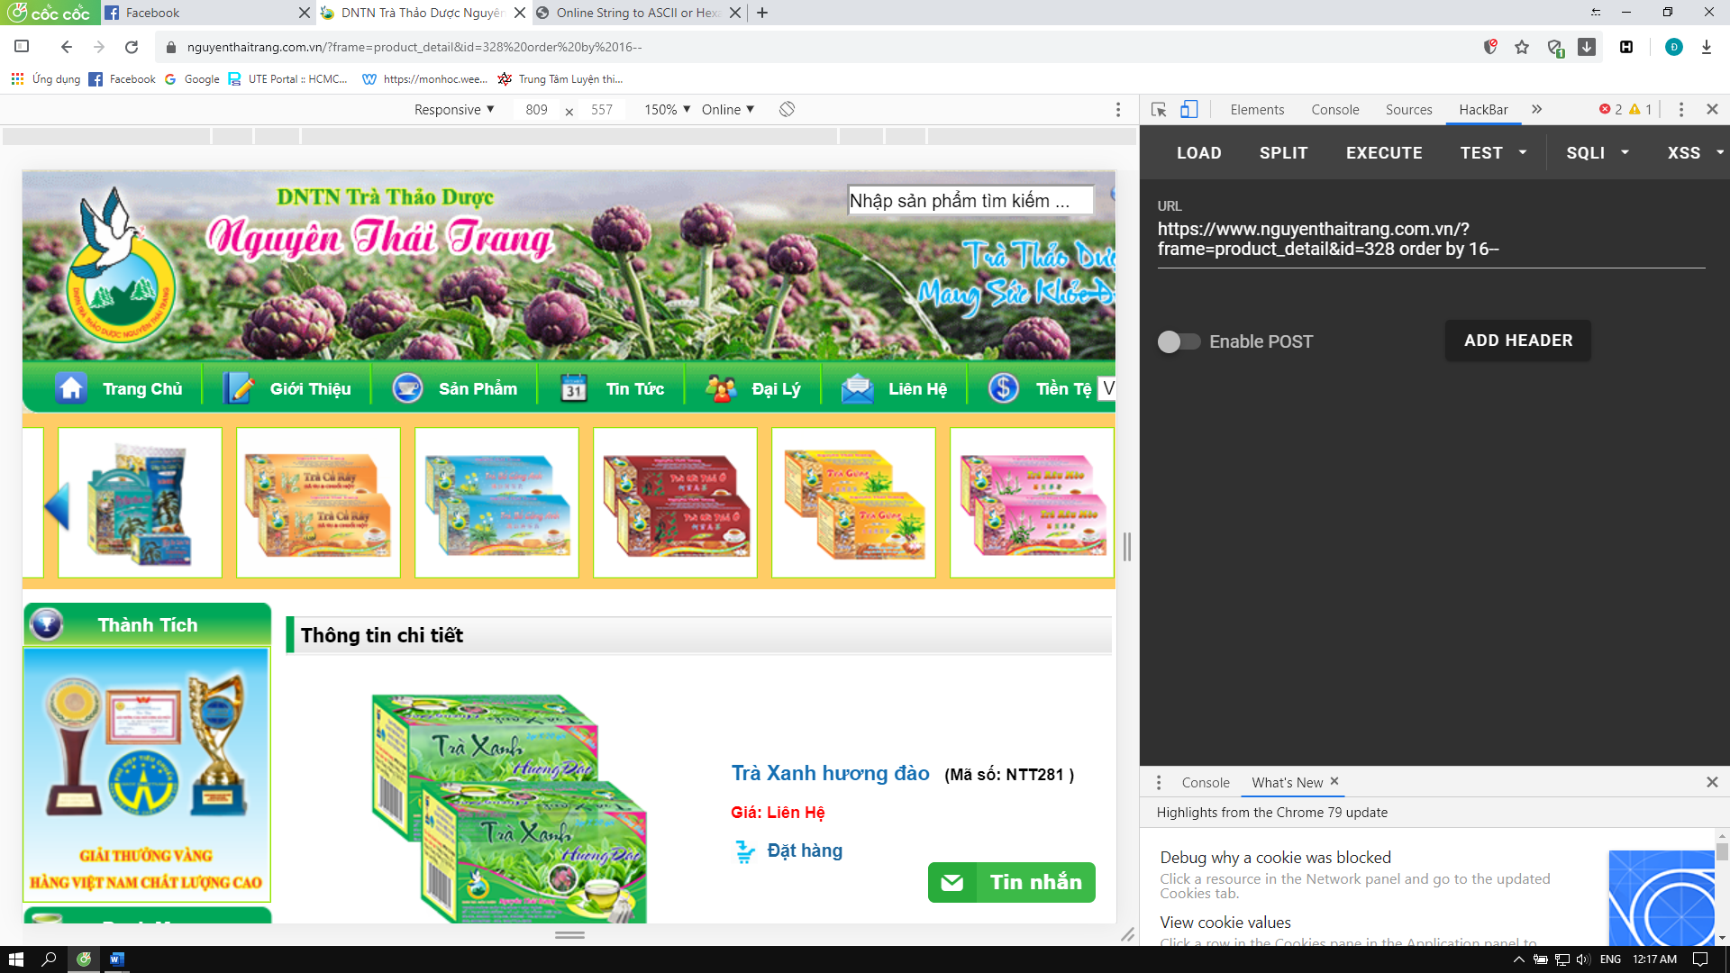

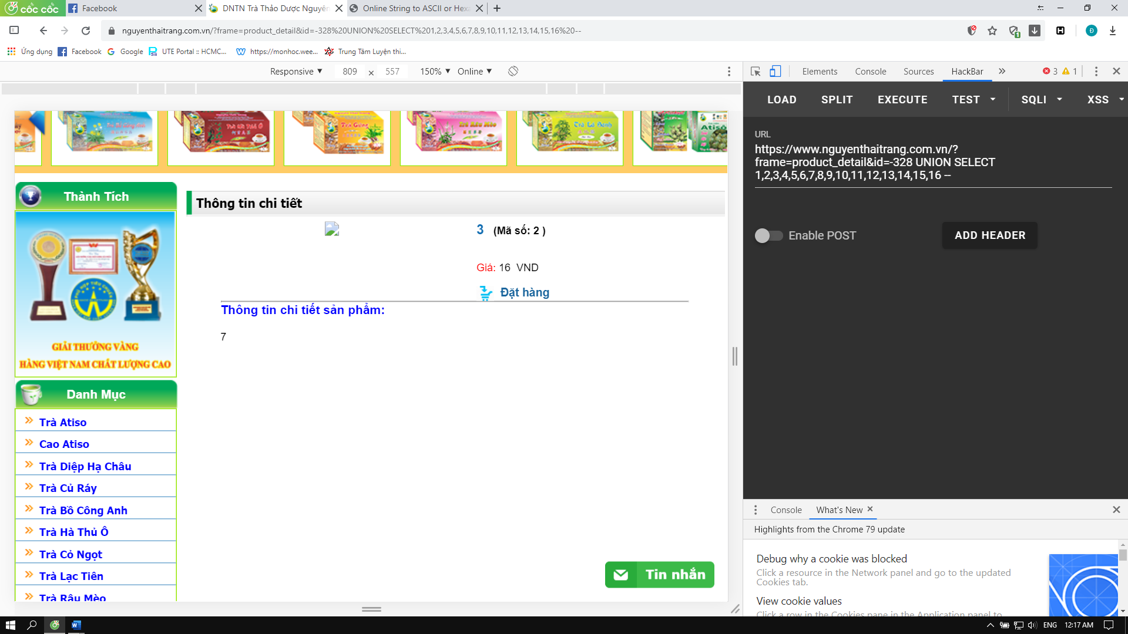

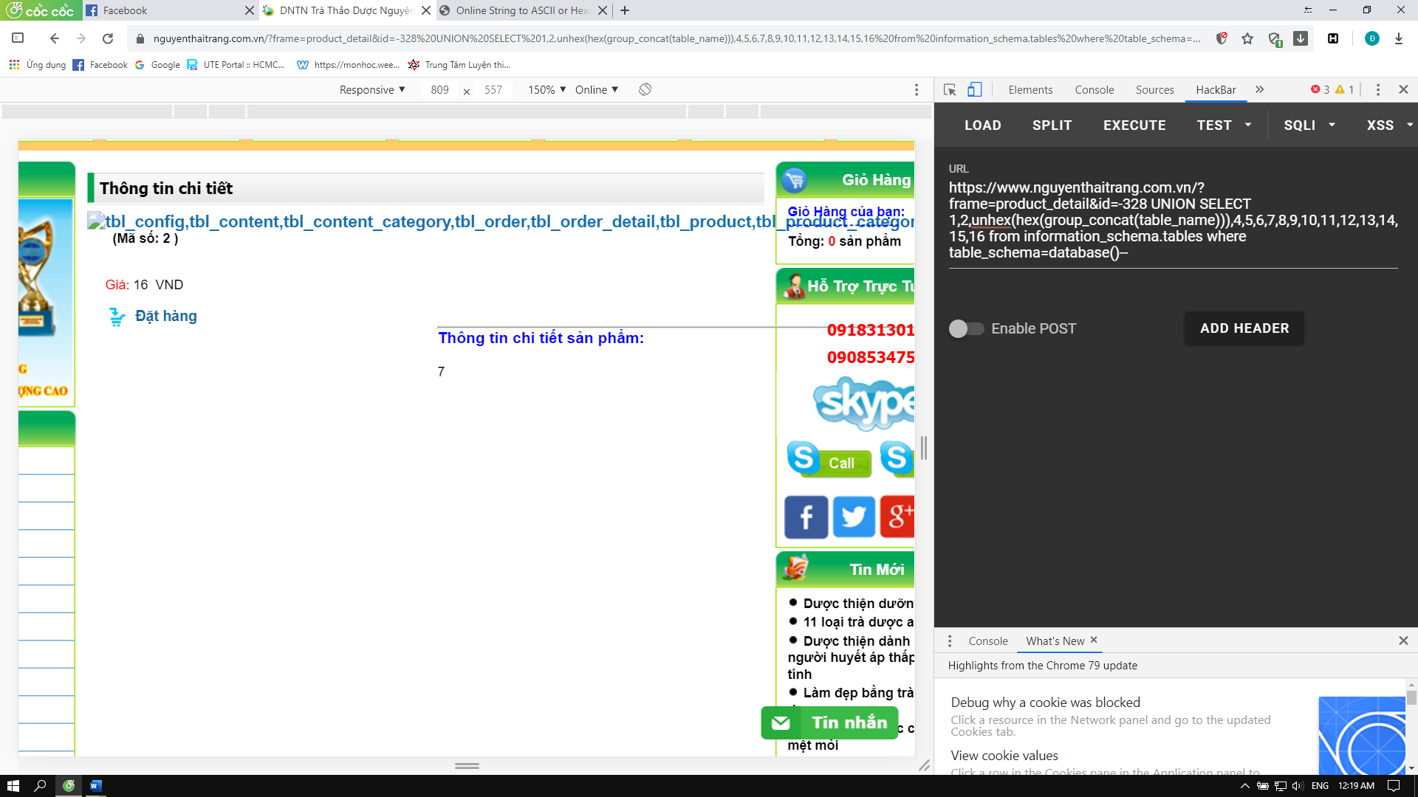

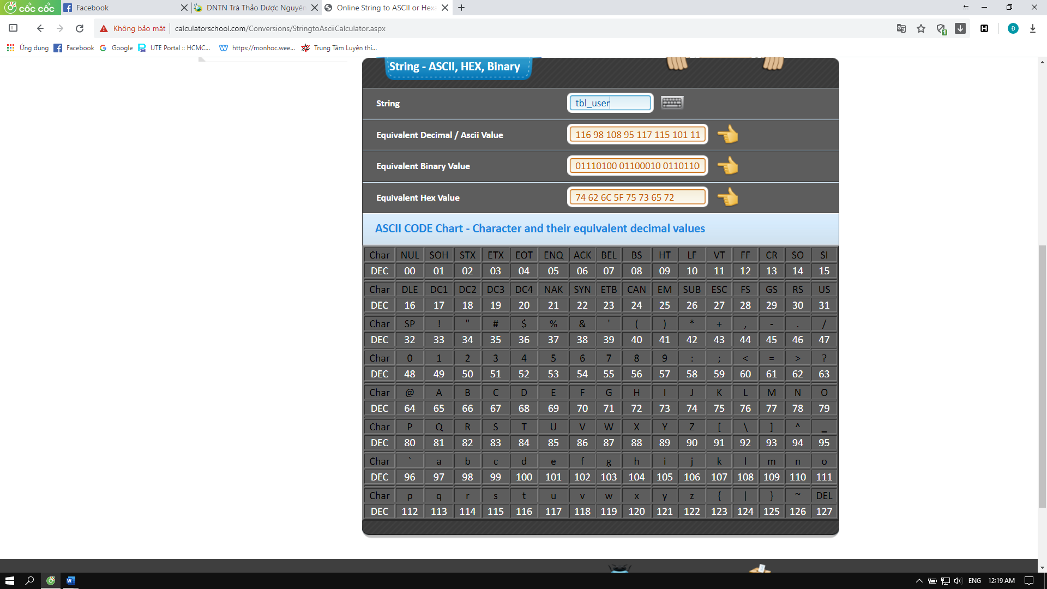

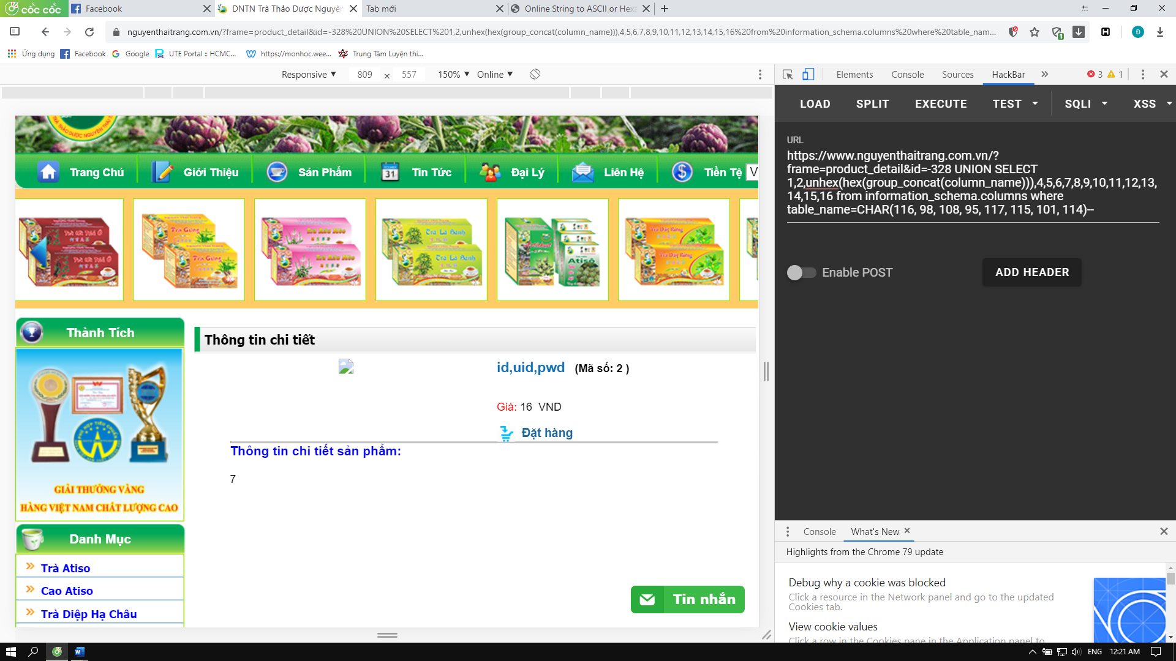

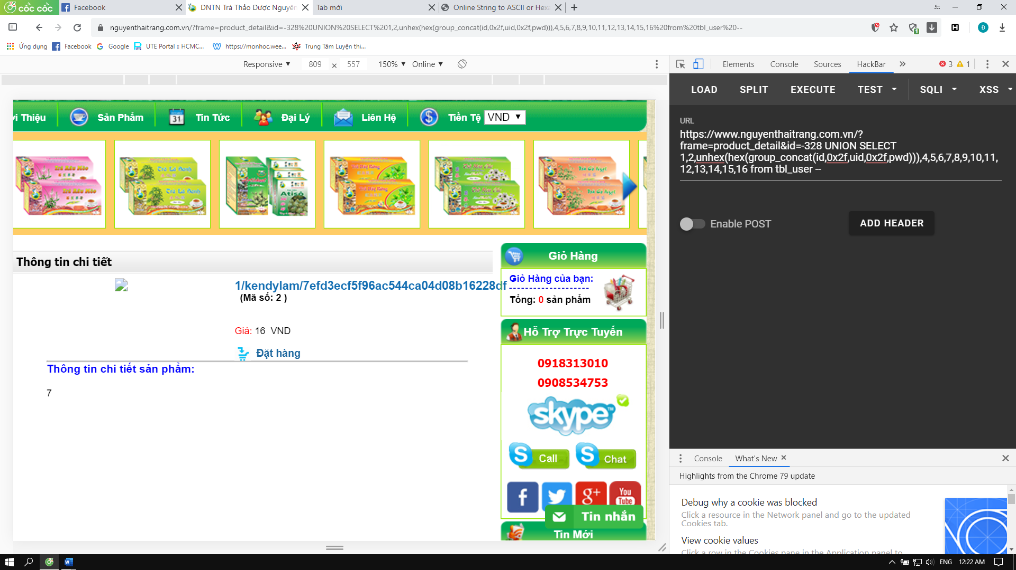

* Pwd đã bị mã hoá MD5 thành chuỗi: 7efd3ecf5f96ac544ca04d08b16228df

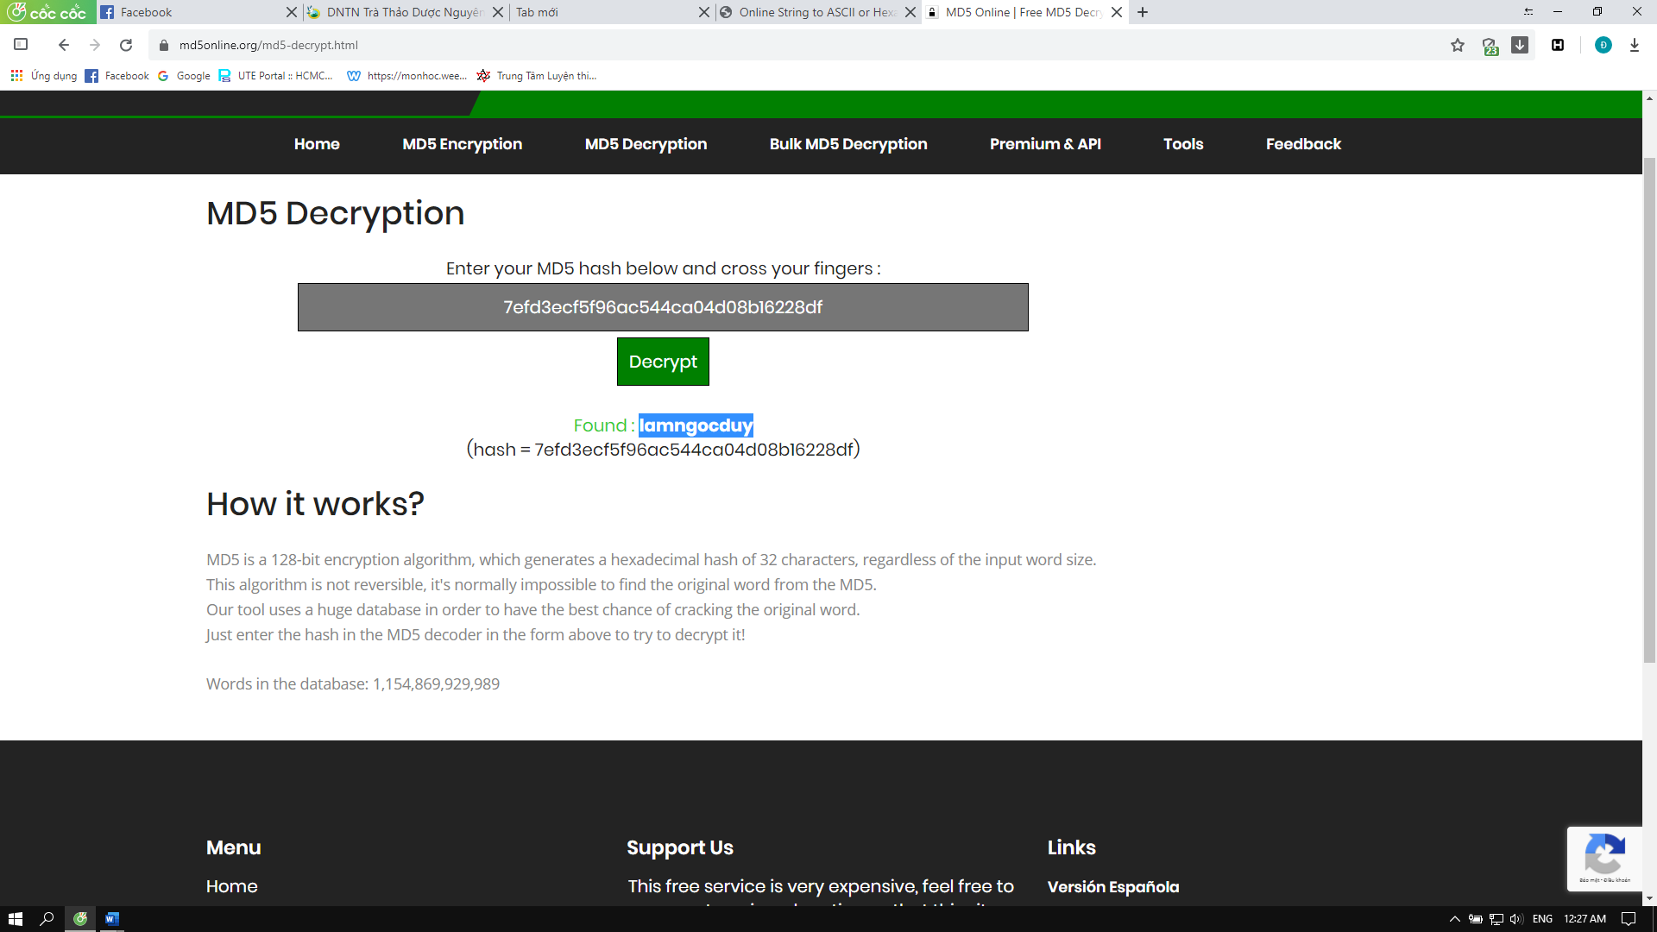

* Usn: kendylam
* Pwd: lamngocduy

Vì trang chỉ có 1 User và không có tính năng đăng nhập nên ta có thể kết luận để đăng nhập vào trang bằng tài khoản admin cần 1 địa chỉ khác mà admin sử dụng để quản trị sản phẩm, tin tức,…

Victim 3: <http://www.daotaonlyt.edu.vn/>

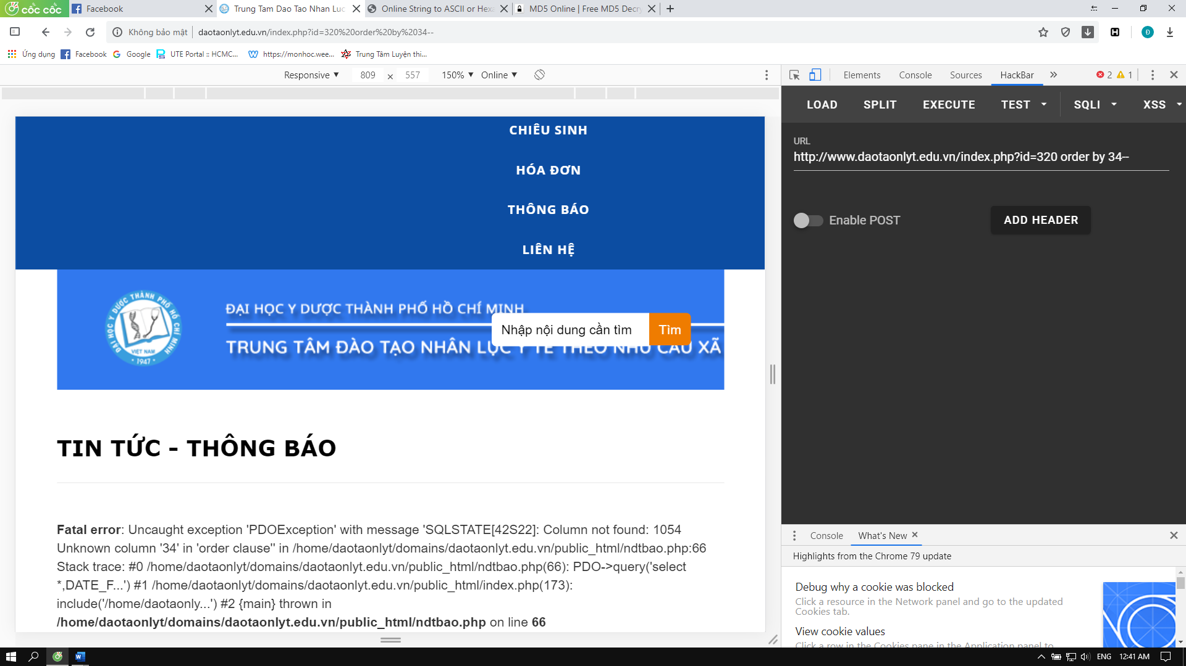

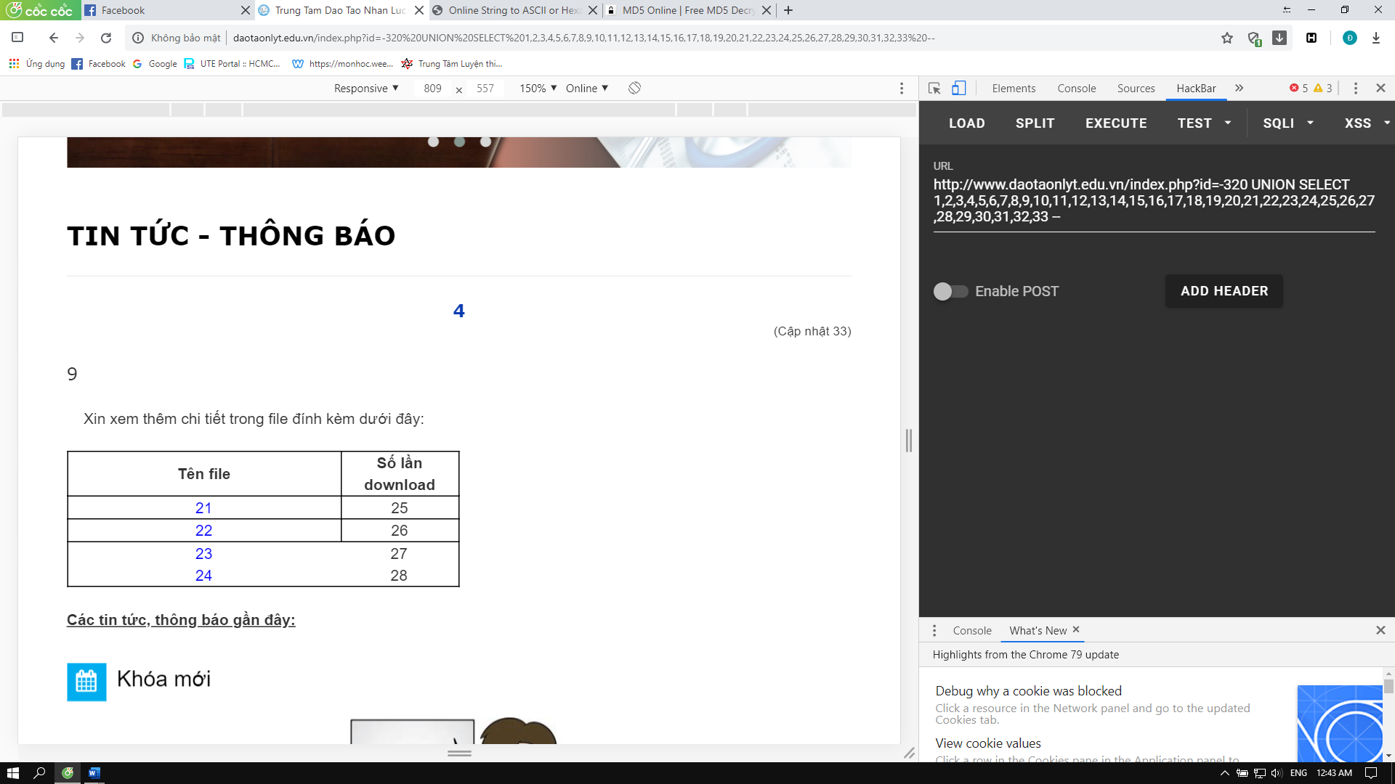

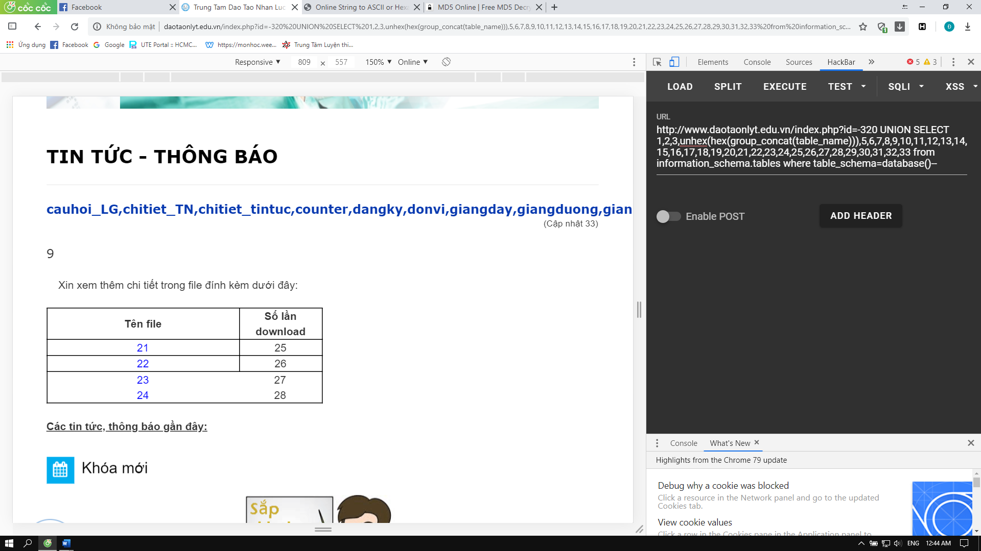

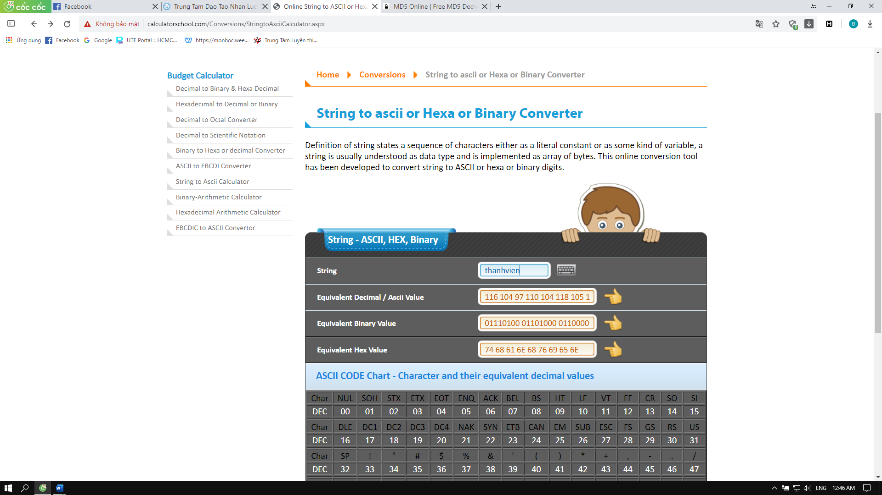

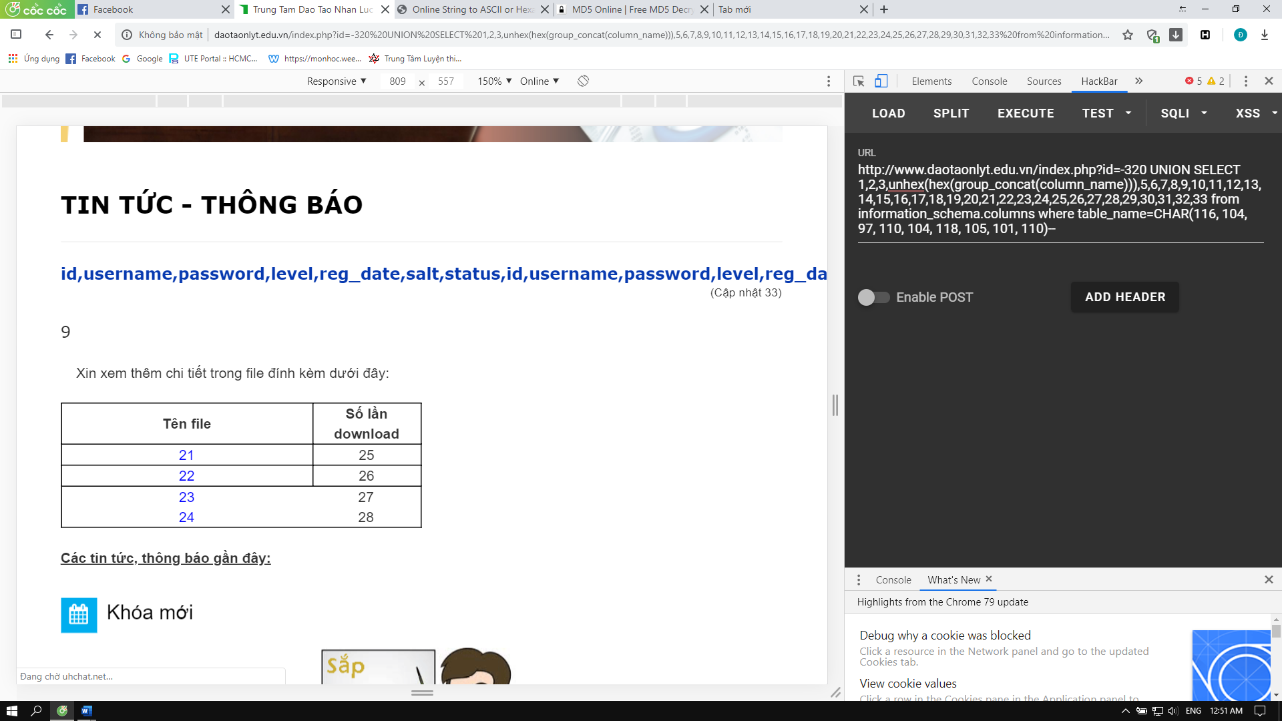

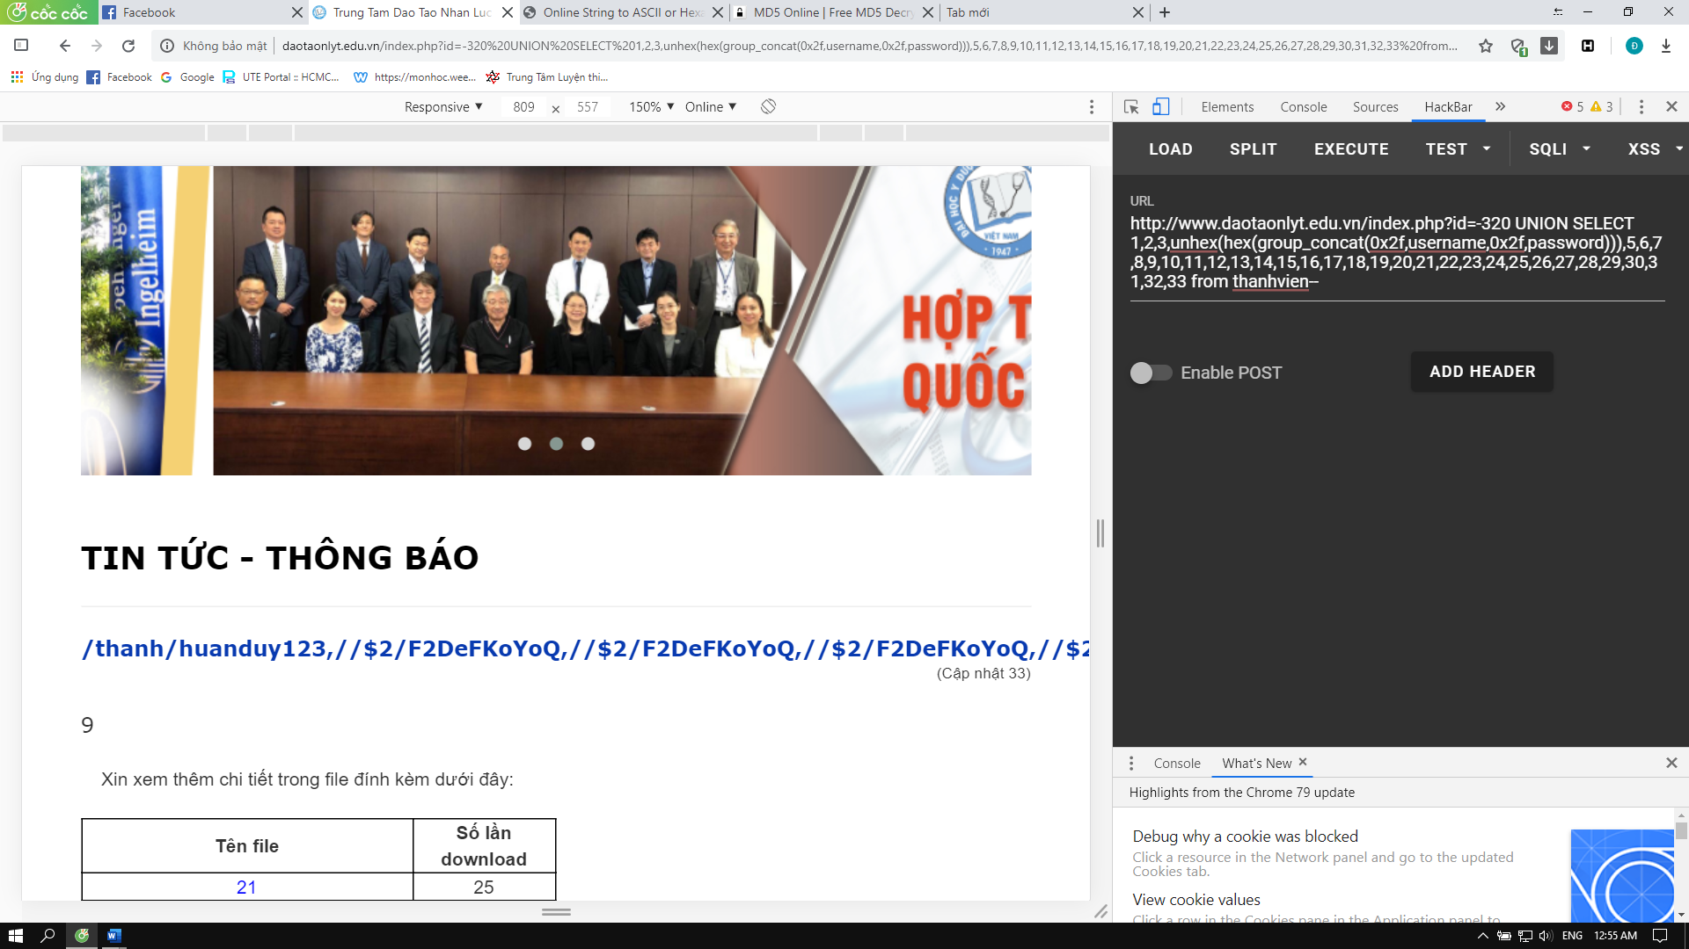

* Web có nhiều tài khoản thành vien nhưng đều chỉ có Username chứ không có Password, tài khoản khả dụng duy nhất là tài khoản đầu tiên như hình
* Usn: thanh
* Pwd: huanduy123